

**Министерство науки и высшего образования**

**Российской Федерации**

**федеральное государственное бюджетное образовательное учреждение**

**высшего образования**

**«Московский государственный технологический университет «СТАНКИН»**

**(ФГБОУ ВО «МГТУ «СТАНКИН»)**

Институт автоматизации и робототехники

Кафедра “Робототехника и мехатроника”

Учебный курс “Пакет прикладных программ MATLAB для

исследований и разработок”

**Лабораторная работа №1**

**«Основы программирования в среде MATLAB»**

Выполнил:

студент группы АДБ-17-11 __________ Абдулзагиров М.М.

(подпись) (ФИО)

Принял

преподаватель: __________ Ким В.Л.

(подпись) (ФИО)

Оценка: ________ Дата:_________

Москва 2019

**Цель работы:** получение базовых знаний для работы в среде MATLAB: создание векторов и матриц, проведение основных операций с ними, знакомство со встроенными функциями среды.

**Задание №1:** вычислите выражение, заданное в таблице 1 согласно вашему варианту. В качестве переменной N можно выбрать любое положительное число (желательно не слишком большое).

>> N = 5;

>> A = cos(N + 100) %выражение для А

A =-0.2410

>> B = sqrt( N^2 ) / ( N^3 + N^2 +1 ) %выражение для B

B =0.0331

>> C = log ( 5*N +2 ) % выражение для С

C =3.2958

**1.1**Попробуйте незначительно изменить исходное выражение, заданное в таблице согласно вашему варианту

>> A^2 * tan(B+C^3)

ans =0.1917  
**1.2**Получите результаты вычислений пункта 1.1. в форматах short и long.  
>> format long

>> ans

ans =0.191735875384186

>> format short

>> ans

ans =0.1917

**Задание №2 – операции с матрицами и комплексными числами  
2.1.** Получите комплексное число a bi  , где ab, - любые действительные числа. Определите: - комплексно-сопряженное число числу a bi  ; - вычислите квадрат комплексно-сопряженного числа; - вычислите произведение исходного комплексного числа и комплексносопряженного числа; - вычислите выражение sin( ) cos( )

>> Z=7+6i

Z =7.0000 + 6.0000i

>> conj(Z)

ans =7.0000 - 6.0000i

>> ans^2

ans =13.0000 -84.0000i

>> Z * conj(Z)

ans = 85

**2.2.**Введите две матрицы A и B размерностью три на три (используйте любые действительные числа для заполнения матриц).  
>> W = [ 1 2 5; 4 7 9; -1 3 5]   
W = 1 2 5

4 7 9

-1 3 5

>> T = [ 1 7 8; -5 3 2; 9 1 7 ]   
T = 1 7 8

-5 3 2

9 1 7

**2.3.** Выполните над матрицами операции сложения, вычитания и умножения.  
>> O = W + T   
O = 2 9 13

-1 10 11

8 4 12

>> Q = W * T   
Q = 36 18 47

50 58 109

29 7 33

>> M = W - T   
M = 0 -5 -3

9 4 7

-10 2 -2

**2.4.** Выполните транспонирование матриц A и B

>> E = W'  
E = 1 4 -1

2 7 3

5 9 5

>> Y = T'  
Y = 1 -5 9

7 3 1

8 2 7

**2.5.** Создайте из матриц A и B матрицу C с комплексными числами, причем, элементы матрицы A должны стать действительными частями комплексных чисел, а элементы матрицы B - мнимыми частями, т.е. между элементами матриц должно выполняться соотношение:

>> MC = W + T*i  
MC =

1.0000 + 1.0000i 2.0000 + 7.0000i 5.0000 + 8.0000i

4.0000 - 5.0000i 7.0000 + 3.0000i 9.0000 + 2.0000i

-1.0000 + 9.0000i 3.0000 + 1.0000i 5.0000 + 7.0000i

**2.6.** Определите матрицу, комплексно сопряжённую матрице MC

>> Cj = conj(MC)   
Cj =  
 1.0000 - 1.0000i 2.0000 - 7.0000i 5.0000 - 8.0000i

4.0000 + 5.0000i 7.0000 - 3.0000i 9.0000 - 2.0000i

-1.0000 - 9.0000i 3.0000 - 1.0000i 5.0000 - 7.0000i

**2.7** Возведите квадратную матрицу W в квадрат с использованием оператора ^. Сравните полученный результат, умножив матрицу A саму на себя.  
>> W^2   
ans = 4 31 48

23 84 128

6 34 47  
>> W * W   
ans = 4 31 48

23 84 128

6 34 47

**2.8.** Вычислите произведение первой строки матрицы W и матрицы T, а также произведение матрицы T и третьего столбца матрицы A:  
>> W(1,:)*T  
ans = 36 18 47  
  
>> T* W(:,3)   
ans =108

12

89

**2.9.** Решите систему линейных уравнений  
>> MS = [-1.2 -0.3 0.2; 0.5 2.1 1.3; -0.9 0.7 5.6]  
MS = -1.2000 -0.3000 0.2000

0.5000 2.1000 1.3000

-0.9000 0.7000 5.6000

>> MF = [ 1.32; 3.91; 5.4]  
MF = 1.3200

3.9100

5.4000

>>MX = MS\MF  
MX = -1.4994

1.9197

0.4834

**2.10.** Создайте из матриц W и T и транспонированных матриц T W и T T блочную матрицу K:  
>> K = [ W T ; Y E ]   
K = 1 2 5 1 7 8

4 7 9 -5 3 2

-1 3 5 9 1 7

1 -5 9 1 4 -1

7 3 1 2 7 3

8 2 7 5 9 5

**2.11** Удалите второй столбец и третью строку из матрицы К.  
>> K(:,2)= []  
K = 1 5 1 7 8

4 9 -5 3 2

-1 5 9 1 7

1 9 1 4 -1

7 1 2 7 3

8 7 5 9 5

>> K(3,:) = []  
K = 1 5 1 7 8

4 9 -5 3 2

1 9 1 4 -1

7 1 2 7 3

8 7 5 9 5

**2.12.**Заполните прямоугольную матрицу размерами не менее 5 на 8 нулями с помощью функции zeros.  
  
>> MC = zeros(5,8)  
MC = 0 0 0 0 0 0 0 0

0 0 0 0 0 0 0 0

0 0 0 0 0 0 0 0

0 0 0 0 0 0 0 0

0 0 0 0 0 0 0 0

**2.13.** Инициализируйте с помощью функции eye единичную прямоугольную матрицу 7 на 4 и единичную квадратную матрицу 5 на 5.  
>> ME = eye (7,4)   
ME = 1 0 0 0

0 1 0 0

0 0 1 0

0 0 0 1

0 0 0 0

0 0 0 0

0 0 0 0

>> ME5 = eye(5,5)   
ME5 = 1 0 0 0 0

0 1 0 0 0

0 0 1 0 0

0 0 0 1 0

0 0 0 0 1

**2.14.**Создайте с помощью функции ones прямоугольную и квадратную матрицы, состоящие из единиц, которые содержат не менее четырех строк и 4 столбцов.  
>> MCN = ones(4,4)

MCN = 1 1 1 1

1 1 1 1

1 1 1 1

1 1 1 1

>> MCN2 = ones ( 4, 5)   
MCN2 = 1 1 1 1 1

1 1 1 1 1

1 1 1 1 1

1 1 1 1 1

**2.15.** Создайте с помощью функции rand матрицу 4 на 5, элементы которой представляют собой случайные числа в интервале от 0 до N , где N - номер вашего варианта.

>> R = 2 * rand(4,5)   
R = 0.8147 0.6324 0.9575 0.9572 0.4218

0.9058 0.0975 0.9649 0.4854 0.9157

0.1270 0.2785 0.1576 0.8003 0.7922

0.9134 0.5469 0.9706 0.1419 0.9595

**2.16** Из элементов первой строки блочной матрицы К с помощью функции diag сформируйте диагональную матрицу.  
>> diag(K(1,:))  
ans = 1 0 0 0 0

0 5 0 0 0

0 0 1 0 0

0 0 0 7 0

0 0 0 0 8

**2.17**Выполните известные Вам поэлементные операции над матрицами W и T.  
>> W * 4   
ans = 4 8 20

16 28 36

-4 12 20

>> W/2  
ans = 0.5000 1.0000 2.5000

2.0000 3.5000 4.5000

-0.5000 1.5000 2.5000

>> W + 7  
ans = 8 9 12

11 14 16

6 10 12  
  
>> W – 1.5  
ans = -0.5000 0.5000 3.5000

2.5000 5.5000 7.5000

-2.5000 1.5000 3.5000  
  
>> T / 2  
ans = 0.5000 3.5000 4.0000

-2.5000 1.5000 1.0000

4.5000 0.5000 3.5000  
  
>> T*4  
ans = 4 28 32

-20 12 8

36 4 28  
  
>> T – 1.5  
ans = -0.5000 5.5000 6.5000

-6.5000 1.5000 0.5000

7.5000 -0.5000 5.5000

>> T + 7  
ans = 8 14 15

2 10 9

16 8 14

**2.18.** Выполните визуализацию блочной матрицы, используя команды spy, images, colorbar, colormap(gray). Объясните, какой результат позволяет получить каждая из команд.

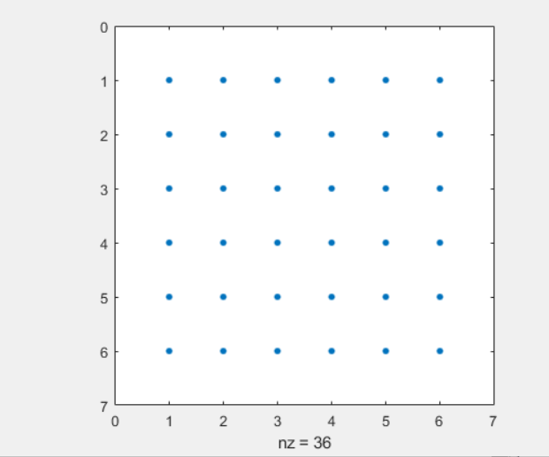  
  
>> spy (K)

A = [7 7 7;2 2 2;5 5 5];

>> imagesc(A)

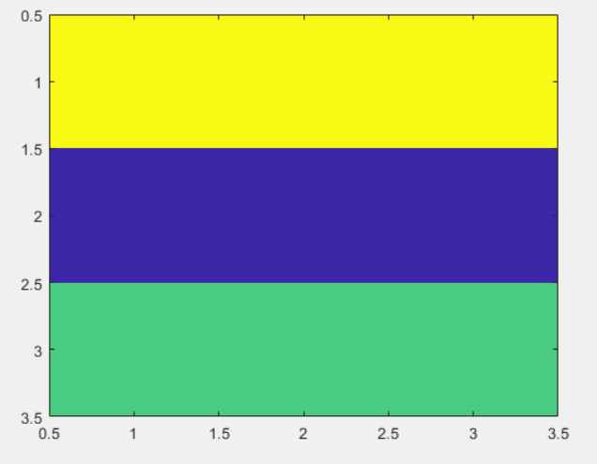  
>> colorbar  
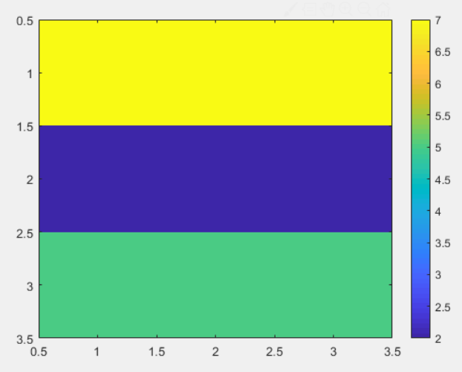

>> colormap(gray)   
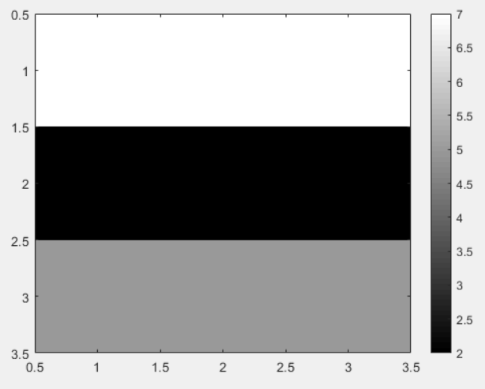

**2.19.** С помощью специальной функции найдите определители следующих матриц:

>> ME = [ 1 0 -1; 1 0 1; 0 1 0]   
ME = 1 0 -1

1 0 1

0 1 0  
>> d = det(ME)   
d = -2

>> M2R = [ (sqrt(2))/2 -(sqrt(2))/2 0; (sqrt(2))/2 (sqrt(2))/2 0; 0 0 1]   
M2R = 0.7071 -0.7071 0

0.7071 0.7071 0

0 0 1.0000

>> d1 = det(M2R)   
d1 = 1.0000

**2.20.** Определите ранг матрицы

>> MD1 = [1 0 0 0; 0 1 0 1; 0 0 0 0; 0 1 0 0 ]  
MD1 = 1 0 0 0

0 1 0 1

0 0 0 0

0 1 0 0  
>> r = rank(MD1)   
r = 3

**2.21.** Даны два вектора:  
>> a = [1;1;3]   
a = 1

1

3  
>> b = [2;1;-1]  
b = 2

1

-1  
>> RED = dot (a,b)   
RED = 0  
>> RED1 = cross ( a,b )   
RED1 = -4

7

-1

**Задание №3 – применение функций и команд MATLAB для выполнения некоторых инженерных расчётов  
3.1.** Пусть два наблюдателя измеряют линейную скорость движения движущегося объекта. С первым наблюдателем, находящимся около здания, свяжем неподвижную систему координат. Со вторым наблюдателем, находящимся на крыше здания также свяжем систему координат, которая повернута относительно неподвижной на угол 90 градусов вокруг оси Z . Второй наблюдатель измеряет скорость движения объекта и выражает её в виде проекций на оси своей системы координат.

>> v2 = [ 1;2;4]  
v2 = 1

2

4

>> R12 = [ cos(pi/2) -sin(pi/2) 0; sin(pi/2) cos(pi/2) 0; 0 0 1]  
  
R12 = 0.0000 -1.0000 0

1.0000 0.0000 0

0 0 1.0000  
  
>> v1 = R12 * v2   
v1 = -2.0000

1.0000

4.0000

Определить при тех же условиях скорость тела относительно неподвижной системы координат 1v, если второй наблюдатель вместе со своей системой отсчёта перемещается со скоростью vn2 :

>> vn2 = [1;1.5;0]  
vn2 = 1.0000

1.5000

0  
>> vn1 = R12 * vn2   
vn1 = -1.5000

1.0000

0

**3.2.** Пусть твёрдое тело совершает плоско-параллельное движение на плоскости Oxy . Вектор линейной скорости полюса O1 v имеет вид:  
>> vo1 = [2;1;0]  
vo1 = 2

1

0  
>> w = [0;0;1.5]  
w = 0

0

1.5000  
>> ra = [2;2;0]   
ra = 2

2

0  
>> rb=[1;0;0]   
rb = 1

0

0  
>> rc=[4;3.2;0]   
rc = 4.0000

3.2000

0  
>> V = cross(v01, w)  
V =1.5000

-3.000

0

>> V = cross(v01, ra)  
V =0

0

2  
>> V = cross(v01, rb)

V =0

0

-1

>> V = cross(v01, rc)  
V = 0

0

2.4000  
  
**3.3.** Определить диаметр шестерни, исходя из контактной выносливости зубьев1 :

>> K=690

K =690

>> T=100

T =100

>> K1=1.12

K1 =1.1200

>> U=5

U =5

>> P=0.8

P =0.8000

>> S=620

S =620

>> d = K*((T*K1*(U+1))/(U*P*S*S))^(1/3)

d =52.3630

U =20

>> T=130

T =130

>> d = K*((T*K1*(U+1))/(U*P*S*S))^(1/3)

d =54.6607